



INSTITUTO DE EDUCACIÓN SECUNDARIA LA MOLA
NOVELDA

DESARROLLO DE APLICACIONES WEB

Curso Académico 2025/2026

Desarrollo Web en Entorno Cliente

U02_A01 Casos prácticos, Ponte a prueba, etc… - Prof. Emilio Ramírez

Autor: Segura Abad, Mario

Fecha: 25 de Septiembre, 2025
ÍNDICE
INTRODUCCIÓN 3
ENUNCIADO 4
Probad todo el código del Apartado 1 4
Probad los Scripts del Apartado 1 4
Caso práctico 1 4
Interacción básica y cadenas de texto 4
Ponte a prueba 1 4
Ámbito de variables 4
Claves de resolución: 5
DESARROLLO DE LA PRACTICA 6
Descripción 6
Contenido del archivo 6
• Código del Apartado 1 de teoría: 6
• Scripts adjuntos: 9
• Caso Práctico 1 – Interacción básica y cadenas de texto: 13
• Ponte a Prueba 1 – Ámbito de variables: 14
Cómo visualizarlo 15
1. Descargar o clonar el proyecto. 15
2. Abrir los archivos .html y .js en: 15
3. Ejecutar los programas: 15
4. Revisar las capturas de ejecución incluidas en la carpeta correspondiente. 15
Objetivo de la práctica 16
• Probar y comprender el código del material teórico. 16
• Ejecutar y analizar scripts proporcionados en la propia tarea. 16
• Crear un programa interactivo en JavaScript que trabaje con cadenas y números. 16
• Reflexionar sobre el ámbito de las variables en JavaScript. 16
• Documentar correctamente cada ejercicio (como ahora) con nombre, fecha y capturas de pantalla. 16
CONCLUSIÓN 17
Autor 17

INTRODUCCIÓN
En el “Probad todo el código del Apartado 1” simplemente deberemos incluir y probar (de ahí el nombre) todo el código en el apartado mencionado en nuestro editor de código, en este caso VS Code.

En el “Probad los Scripts del apartado 1” tendremos que descargar uno de los dos archivos proporcionado en la tarea y abrir ese script donde, de ahí, lo copiaremos para ejecutarlo y además explicando su funcionamiento. Habrá que incluir pruebas de autoría (autor y fecha de realización).

En el “Caso Práctico 1” deberemos realizar un programa de JavaScript ejecutable en una página HTML efectuando diversas acciones desarrolladas y explicadas en la tarea. También se incluye un enlace a una página web básica de HTML como plantilla.

Por último, en el “Ponte a Prueba 1” analizando unos fragmentos de código incrustados en la propia tarea contestaremos a dos preguntas sobre dicho código.

ENUNCIADO

Probad todo el código del Apartado 1
Incluid en uno o varios fuentes todo el código que aparece en la teoría de este apartado, así como su ejecución y prueba de autoría.

Probad los Scripts del Apartado 1
Ejecutad los scripts adjuntos y explicad su funcionamiento. Recordad incluir pruebas de autoría.

Caso práctico 1

Interacción básica y cadenas de texto
Realiza un programa en JavaScript que se ejecute en una página HTML. Dicho programa deberá efectuar las siguientes acciones:

- Pedir al usuario que introduzca un primer número.
- Pedir al usuario que introduzca un segundo número.
- Mostrar en pantalla un cuadro de alerta con un texto formado por dos líneas:
- En la primera deberá mostrarse el texto: El resultado de sumar X y Z es Z., en el que X, Y y Z son los valores correspondientes.
- En la segunda línea, deberá mostrarse el texto: Gracias por usar este programa.

Ejemplo: Página web básica HTML(plantilla)

Ponte a prueba 1

Ámbito de variables
Analiza los siguientes fragmentos de código suponiendo que se ejecutan de manera independiente en el objeto global y responde a las siguientes preguntas:

¿Se genera algún tipo de error?

En el caso de que no se genere error, ¿qué resultado se mostrará en la consola?

for (var i=0; i<5; i++) {
console.log(i);
}

console.log(i);

for (let j=0; j<5; j++) {
console.log(j);
}

console.log(j);

Claves de resolución:

Fíjate en cómo se declaran las variables de iteración de cada bucle. ¿Cuál es el ámbito en el que quedan definidas?

DESARROLLO DE LA PRACTICA
Práctica DWEC – Unidad 2

Descripción
Este proyecto contiene varios ejercicios prácticos relacionados con el Apartado 1 de la teoría de JavaScript.

El objetivo es poner en práctica los ejemplos de código vistos en clase, ejecutar los scripts adjuntos, realizar un caso práctico con interacción básica y analizar el ámbito de variables en JavaScript.

Contenido del archivo
En el proyecto se pueden encontrar los siguientes apartados:

Código del Apartado 1 de teoría:
Ejecución y prueba de los ejemplos proporcionados en el material teórico.
Capturas de la pantalla del VS Code:

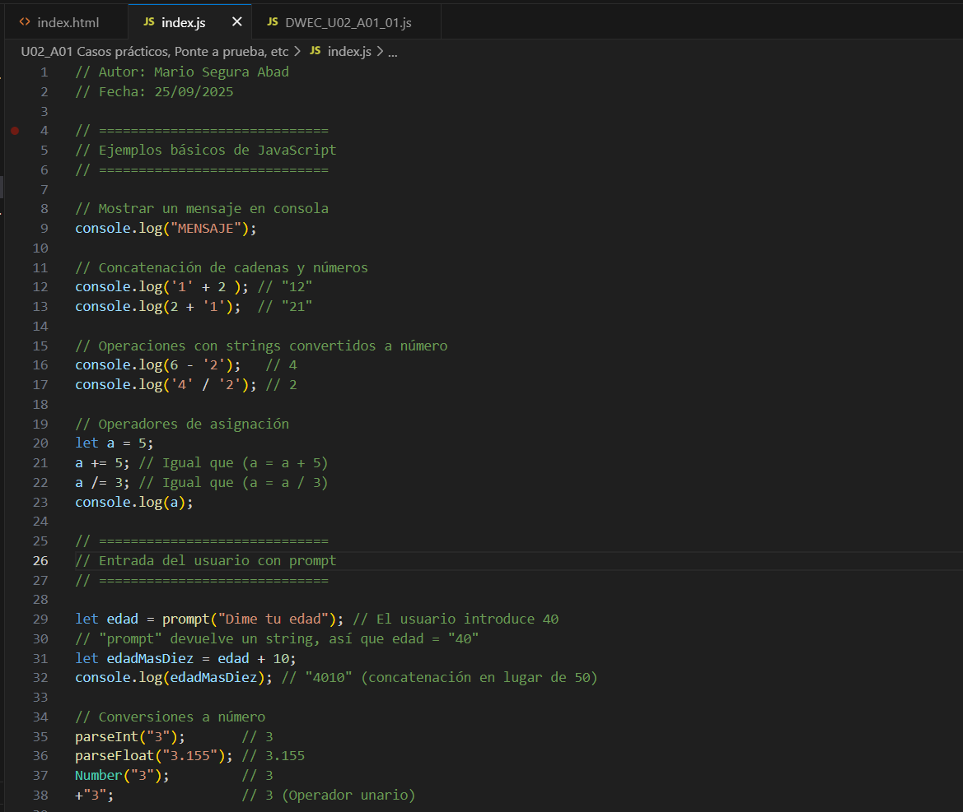

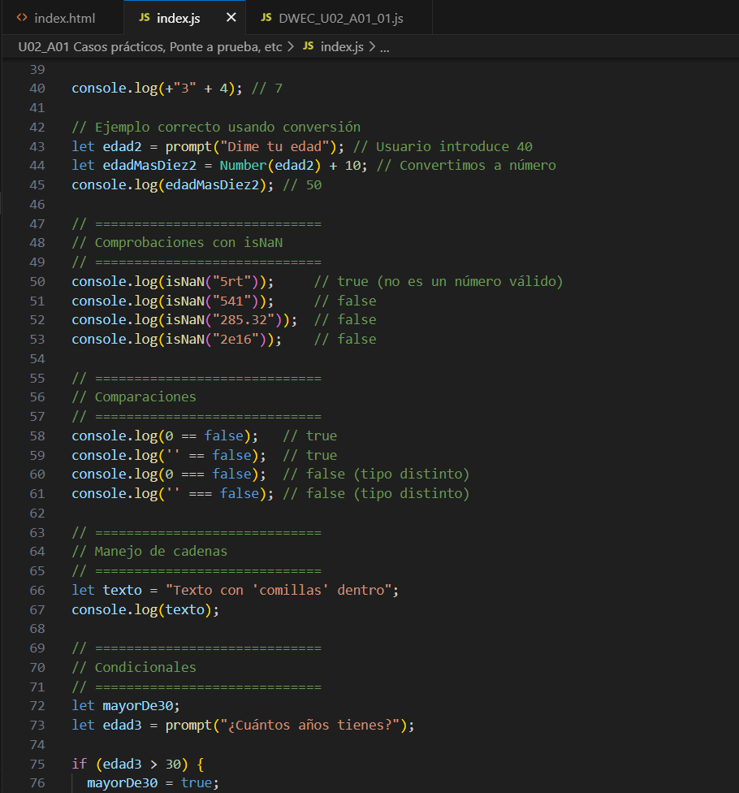

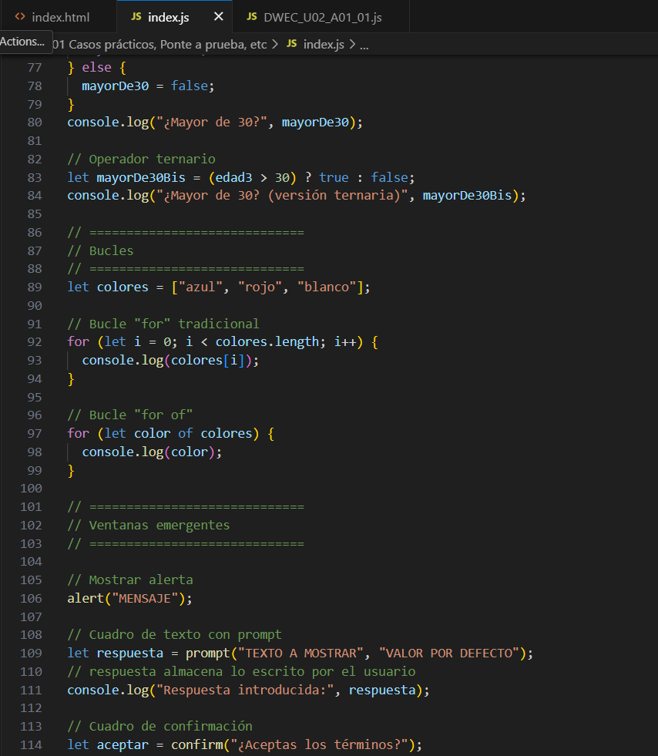

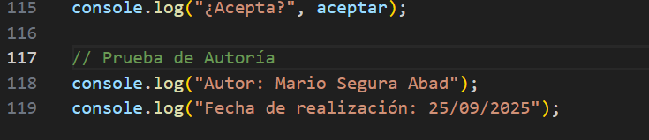

Capturas de salida por consola:

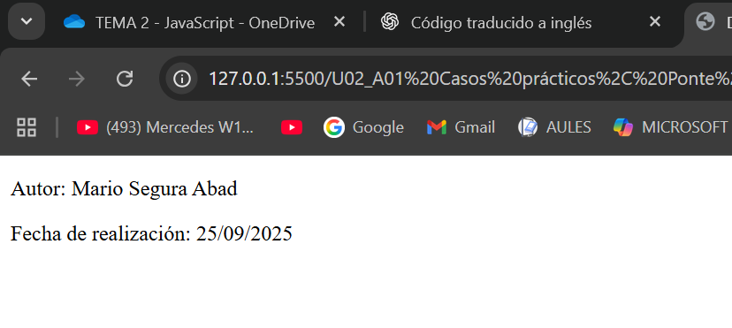

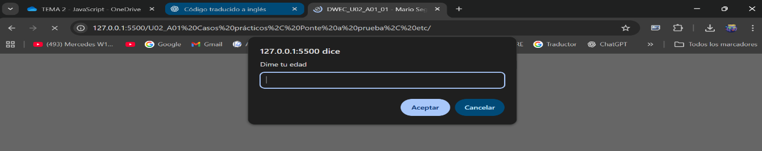

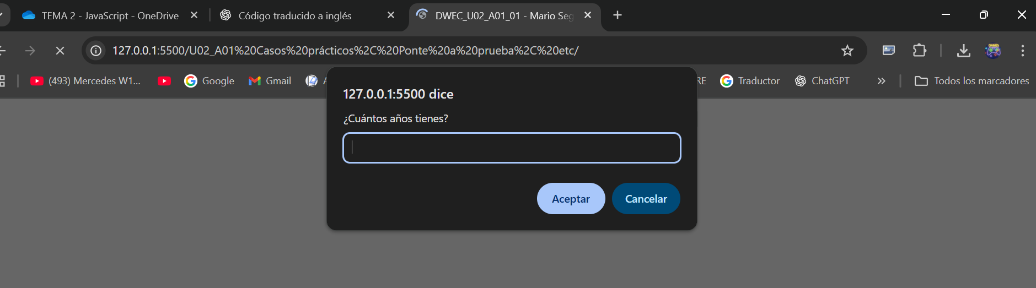

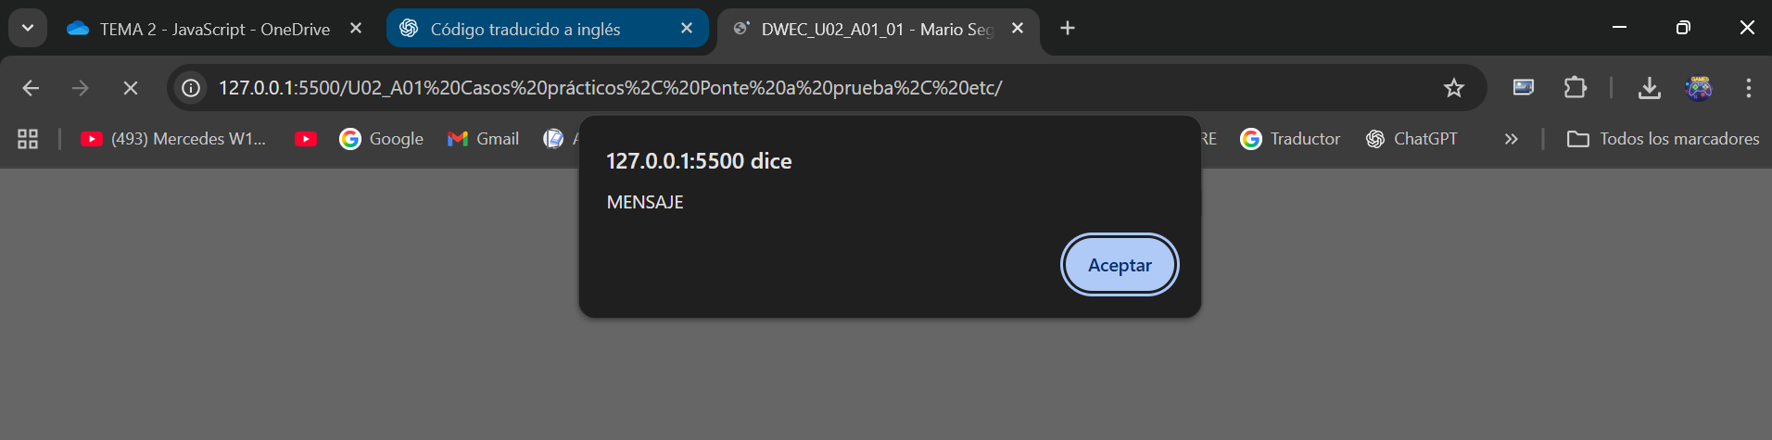

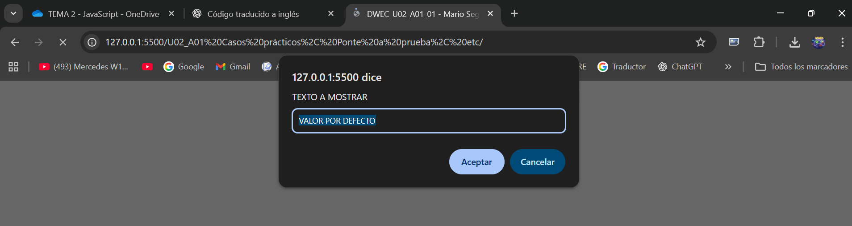

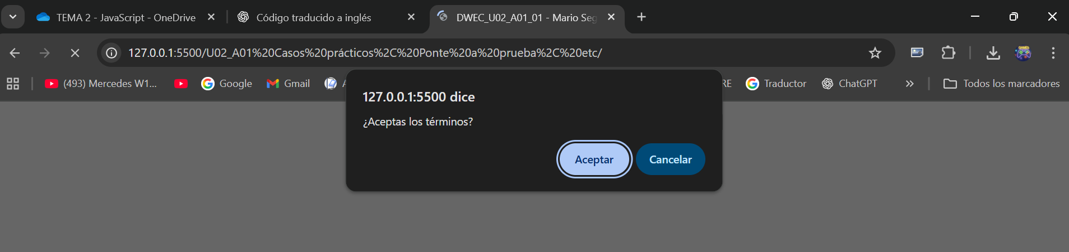

Scripts adjuntos:
Ejecución de los scripts facilitados en la práctica y explicación de su funcionamiento.

Capturas de la pantalla del VS Code – DWEC_U02_A01_01:

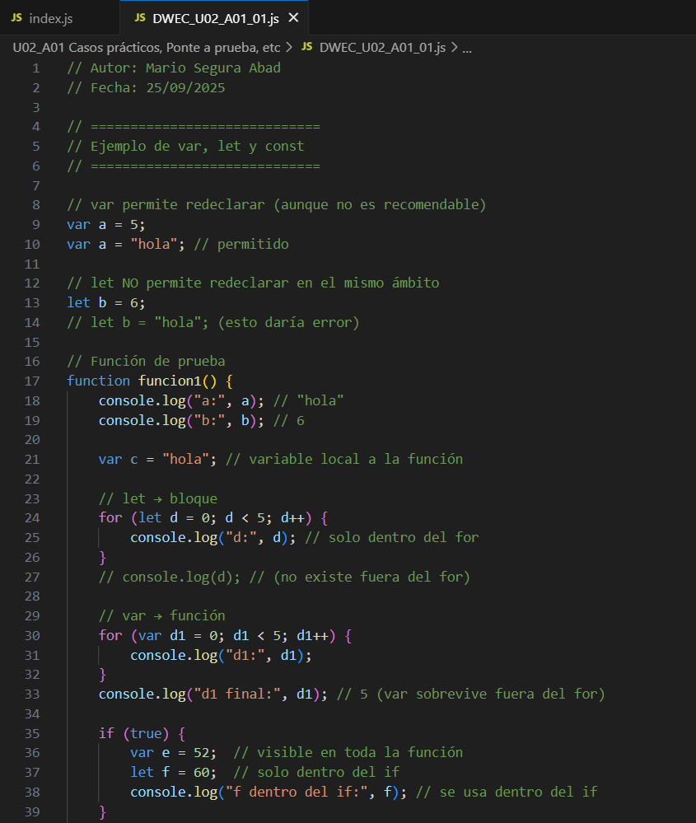

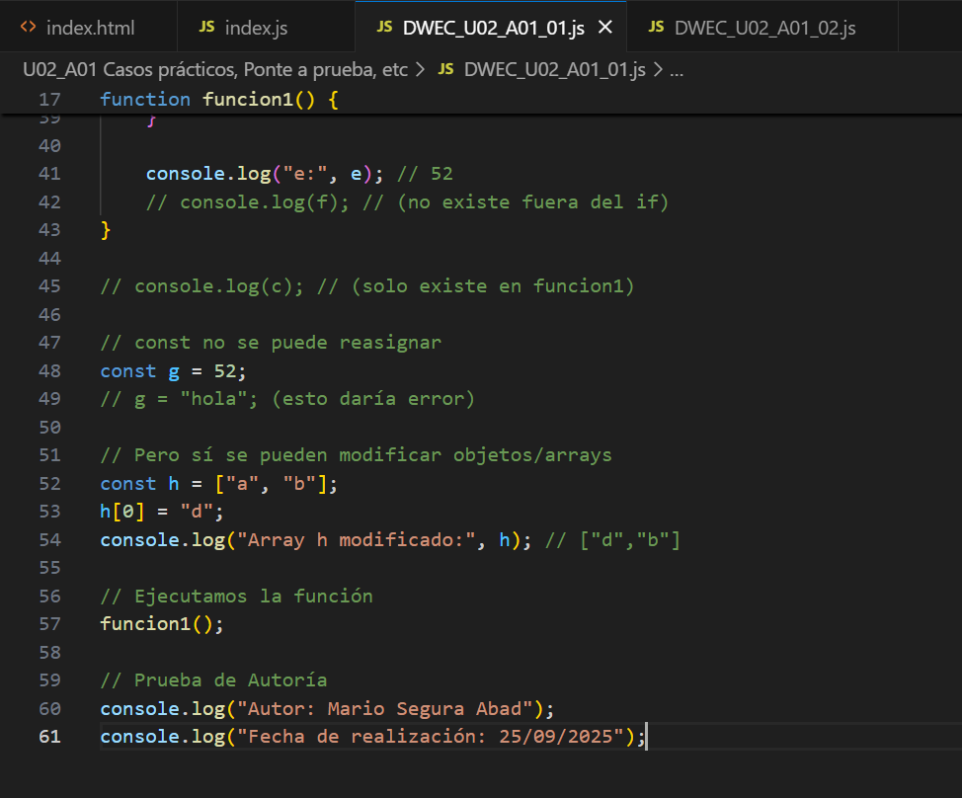

Capturas de salida por consola – DWEC_U02_A01_01:

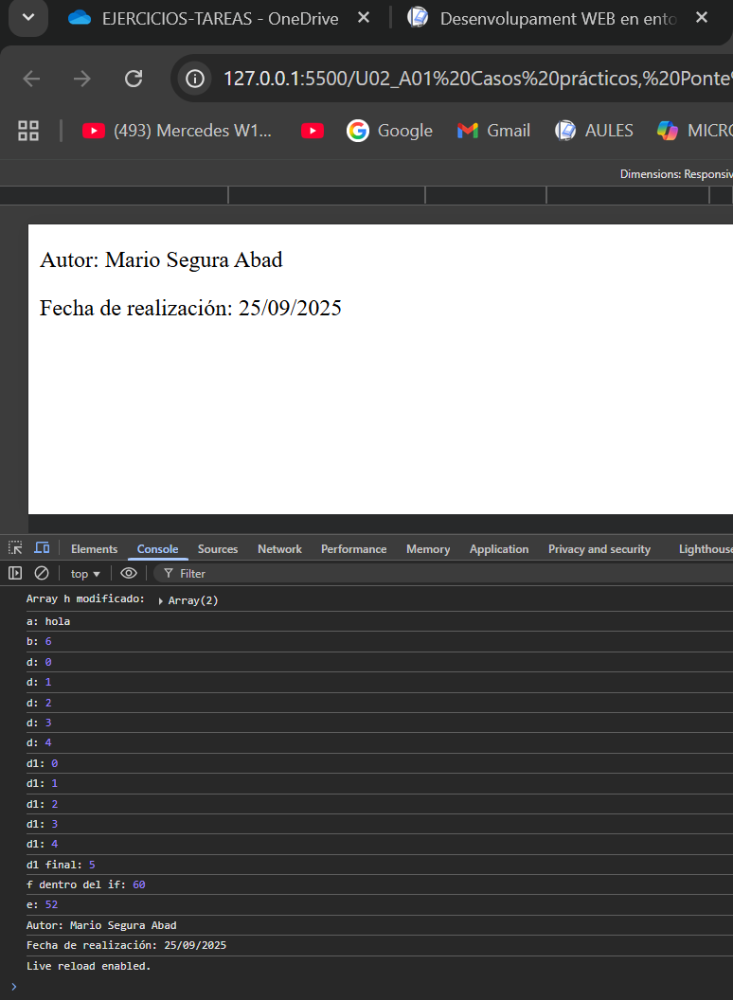
Capturas de la pantalla del VS Code – DWEC_U02_A01_02:

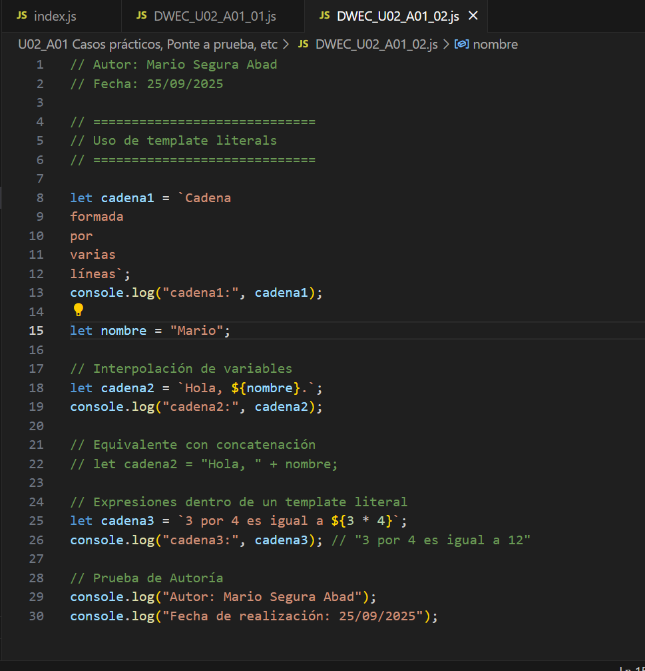

Capturas de salida por consola – DWEC_U02_A01_02:

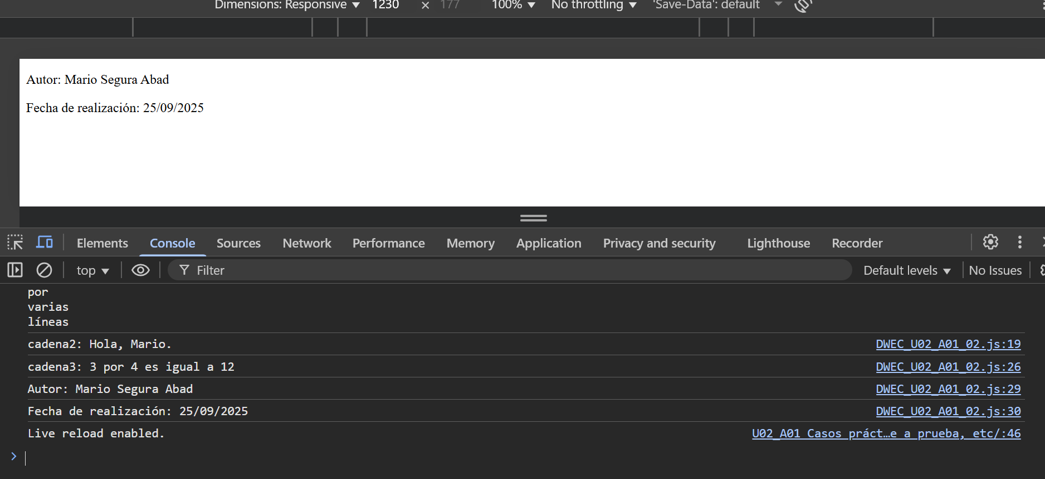

Caso Práctico 1 – Interacción básica y cadenas de texto:
Programa en HTML y JavaScript que solicita dos números, los suma y muestra el resultado en un cuadro de alerta junto con un mensaje de agradecimiento.
Capturas de la pantalla del VS Code – casoPracticoUno:

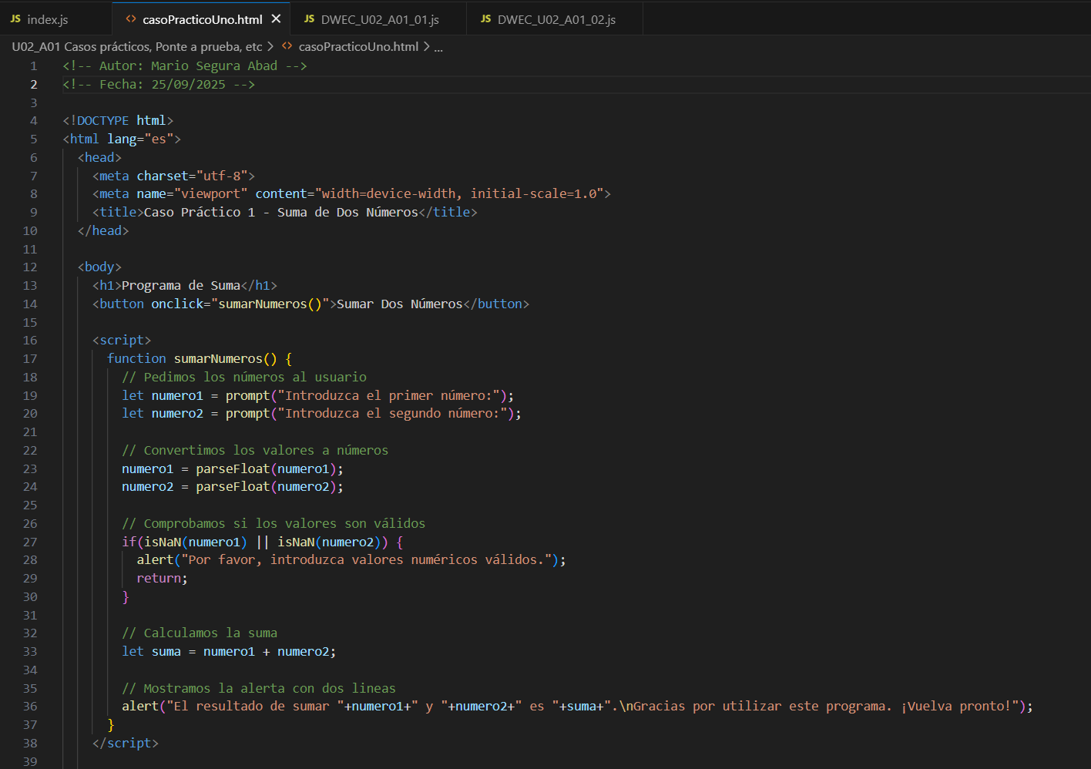

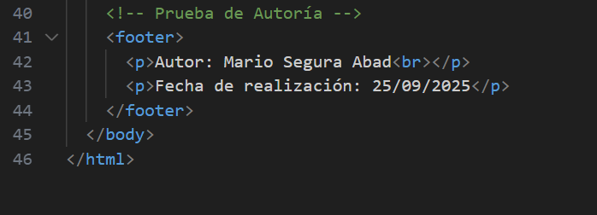

Capturas de salida por consola – casoPracticoUno:

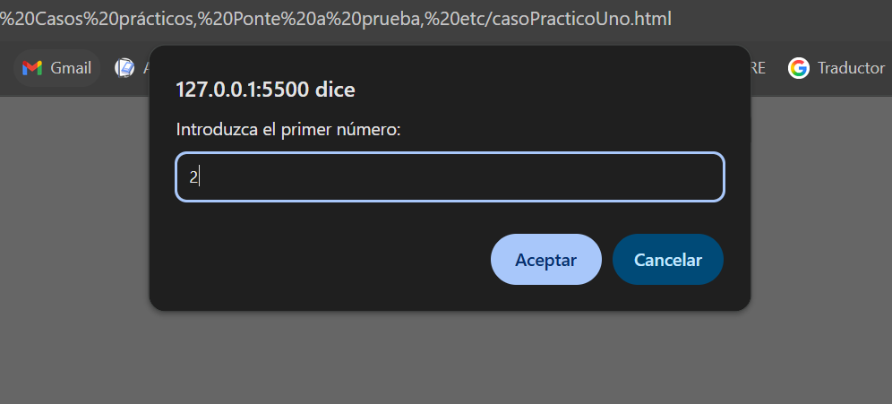

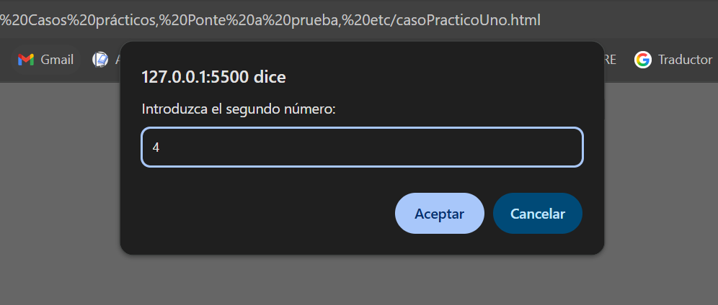

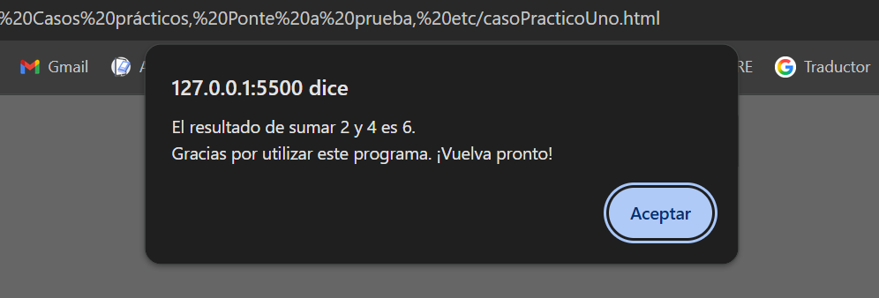

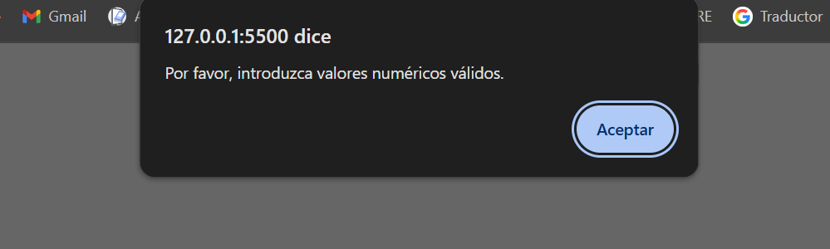

Ponte a Prueba 1 – Ámbito de variables:
Análisis de fragmentos de código con var y let, indicando si generan algún tipo de error y cuál es el resultado mostrado en consola.

Capturas de la pantalla del VS Code – ponteAPruebaUno:
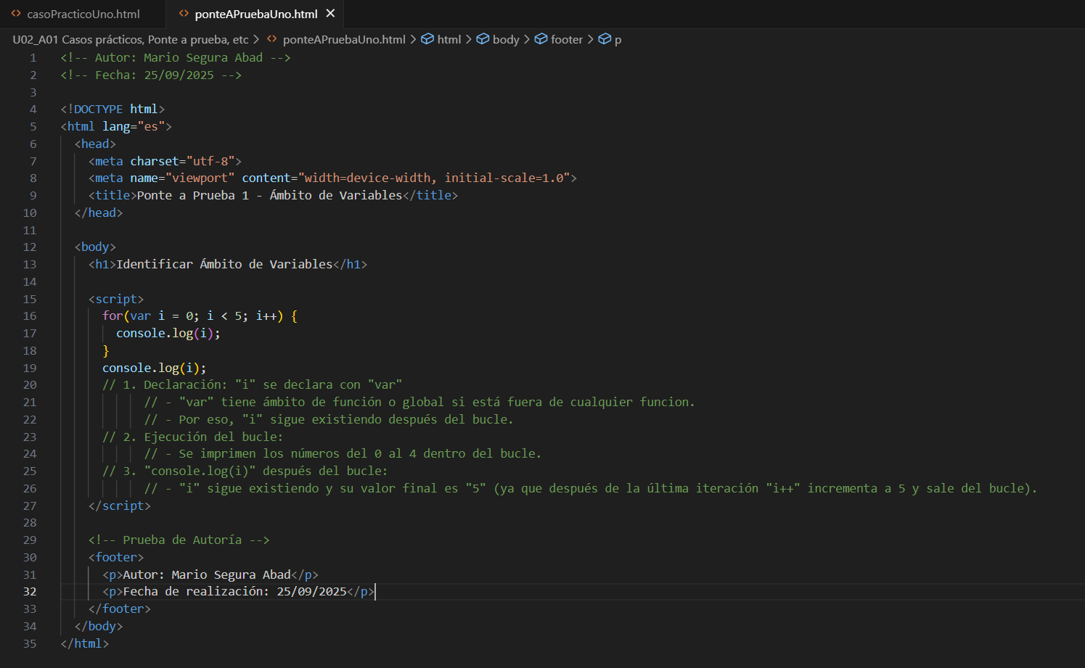

Capturas de salida por consola – ponteAPruebaUno:

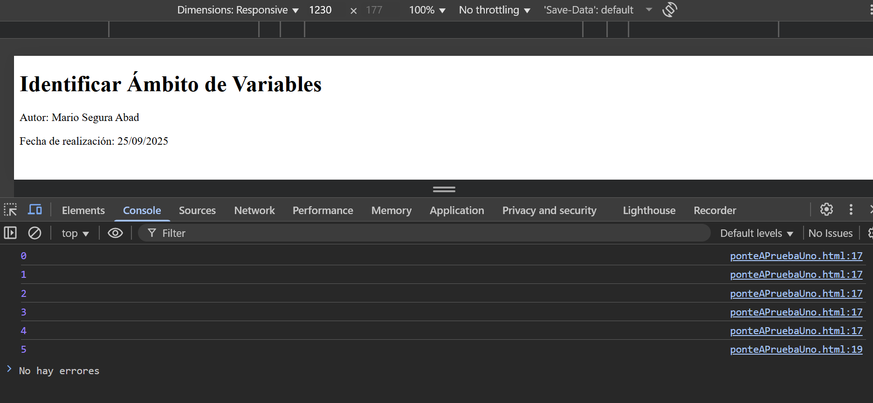

Cómo visualizarlo

Descargar o clonar el proyecto.

Abrir los archivos .html y .js en:
  - Un editor compatible (VS Code, Sublime Text, etc.).
  - O un navegador web en el caso de los archivos HTML.

Ejecutar los programas:
  - En consola, con NodeJS para los archivos .js .
  - En navegador, abriendo directamente los .html .

Revisar las capturas de ejecución incluidas en la carpeta correspondiente.

Objetivo de la práctica

Probar y comprender el código del material teórico.

Ejecutar y analizar scripts proporcionados en la propia tarea.

Crear un programa interactivo en JavaScript que trabaje con cadenas y números.

Reflexionar sobre el ámbito de las variables en JavaScript.

Documentar correctamente cada ejercicio (como ahora) con nombre, fecha y capturas de pantalla.

CONCLUSIÓN

La realización de estos ejercicios ha servido para afianzar conceptos fundamentales de JavaScript en entorno de navegador y consola.

En conjunto, la práctica ha permitido afianzar conocimientos básicos de programación en JavaScript, adquirir soltura en la ejecución de scripts y valorar la importancia de la autoría y documentación en cada entrega.

Autor

Mario Segura Abad

Fecha de realización: 25/09/2025

